# F1 kalendárium

Specifikáció:

Az alkalmazás lehetőséget ad a felhasználóknak egy android applikáción keresztül, hogy megtekintsenek információkat az eddigi összes forma 1-es versenyről. Ezen versenyek között megtalálhatóak a már meghatározott versenyidőpontok (aktuális szezon versenyei), és a korábbi szezonok is. A versenyek az applikáció elindításakor egy listában jelennek meg, melyeknek az about gombjára nyomva lehet megtekinteni a verseny részleteihez tartozó információkat. A részletek oldalon megtekinthető a versenyhez tartozó információk (mint ország, pálya, szezon, verseny sorszám), továbbá az időpontokat, amik az eseményhez tartoznak és abban az esetben, ha a verseny már megtörtént akkor a dobogós versenyzők. A felhasználónak továbbá lehetősége van az egyes versenyekhez saját megjegyzést fűzni, és törölni.

Usecase:

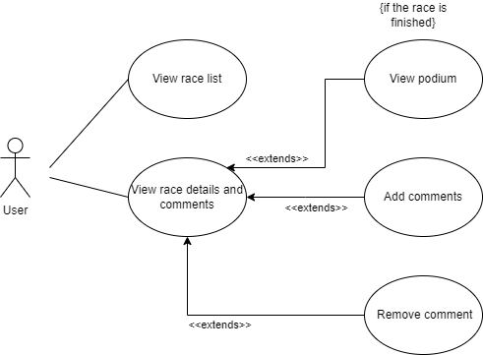

Részletek:

A rendszernek egyetlen actor-a van, mivel az alkalmazás fő funkciója az információ szolgáltatás felhasználói fiókok nélkül. A user story-k pedig a következőek a use-case alapján:

|  |  |  |
| --- | --- | --- |
| Id | Actor | leírás |
| 1 | User | Egy listában megnézi a még nem megrendezett versenyeket |
| 2 | User | Egy listában megnézi a már megrendezett nagydíjakat |
| 3 | User | A lista egy elemére kattintva átkerül a részletek nézetre |
| 4 | User | Megtekinti a verseny részletei (ország, pálya, menetrend) |
| 5 | User | Megtekinti a dobogós versenyzőket a már lezajlott versenyről |
| 6 | User | Megtekinti a már korábban hozzáadott kommenteket |
| 7 | User | Kommentet ír egy versenyhez |
| 8 | User | Kommentet töröl egy versenyről |